

Tisková zpráva

Distribuční společnost Magic Box získala cenu Best Disney Home Entertainment Licensee

AQS a.s Home Entertainment – divize Magic Box získala v září na konferenci pořádané THE WALT DISNEY COMPANY LIMITED v Budapešti cenu „Best Disney Home Entertainment Licensee".

Tato cena je nejen pro nejlepšího distributora v rámci Disney Central and Eastern Europe, ale také za vynikající PR a marketingové aktivity, kreativitu a inovaci.

Magic Box distribuuje filmové nosiče studia Disney od května roku 2010, v letošním roce to byly velmi úspěšné filmy na DVD, Blu-ray a Blu-ray 3D jako např. Univerzita pro příšerky, Thor: Temný svět, Ledové království, Captain America: Návrat prvního Avengera.
Do konce letošního roku pak Magic Box uvede na trh vedle silných katalogových titulů filmy Zloba – Královna černé magie a Strážci Galaxie.
Pod Disneyho aktuálně spadají studio PIXAR, MARVEL, Lucasfilm.

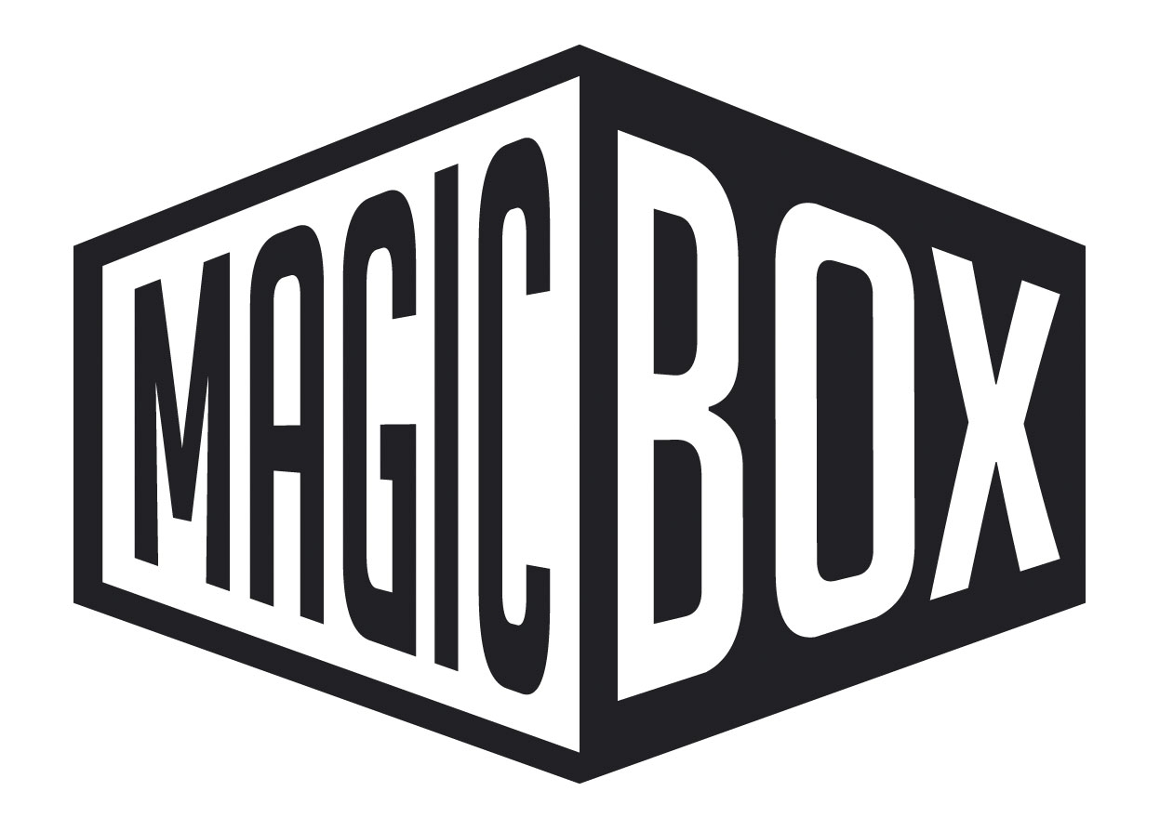
AQS, a.s. - divize Magic Box, Na Klikovce 7, 140 00 Praha 4
Jana Šafářová
AQS a.s. - kino divize Bioscop
AQS a.s. - video divize Magic Box
Public Relations IČO: 62952820
tel. 606 732 779
www.bioscop.cz
www.magicbox.cz

